Manual de Instalación y Configuración de Herramientas para Desarrollo en Datio desde ordenadores Windows
Antes de empezar
1. Herramientas y librerías que requieren permisos de administrador
2. Otras herramientas y librerías
3. Configuraciones y comprobaciones
4. Links útiles
Java JDK 8
Winutils.exe
Git
Claves pública y privada
Registro y configuración en Globaldevtools
Bitbucket
Artifactory
IntelliJ
Prueba de descarga de repositorio Bitbucket
Plugin de Scala
Maven
Descarga desde IntelliJ
Descarga completa
Configuración Maven
Settings.xml
Descargar las dependencias
Postman

Antes de empezar
La herramienta de descarga de aplicaciones que requieran permisos de administrador habilitada para los ordenadores plataformados de BBVA es el “Centro de software”. Esta herramienta está perfilada y no muestra los mismos programas ni versión de los mismos a todos los usuarios.

Para las herramientas que requieran de permisos de administrador, este documento se centra en la instalación y configuración de las herramientas, y no en el medio de acceso a ellas. En caso de no encontrarlas en vuestro de Centro de software o de no ser una versión adecuada, aconsejamos contactar con el equipo de microinformática que corresponda.

¿Dónde localizar el Centro de Software?

Debería de estar localizable desde Menú de Aplicaciones, en cualquier caso, para poder localizar herramientas desde él, será necesario estar conectado a una red del banco.
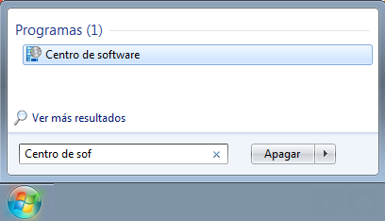

Algunas configuraciones tienen dependencias con las aplicaciones y descargas anteriores, por lo que aconsejamos seguir la guía paso a paso. En caso de encontrar cualquier obstáculo o no poder completar algún paso necesario, contacta con soporte:
https://globaldevtools.bbva.com/jira/servicedesk/customer/portal/4#

1. Herramientas y librerías que requieren permisos de administrador
Será necesario descargarlas desde el Centro de software o solicitarlas vía Remedy.
- Java JDK 8
- Git 1.9.4 (o superior)

2. Otras herramientas y librerías
- IntelliJ CE 2016 (o superior)
- Maven 3.0.4 (o superior)
- Winutils.exe
- Postman

3. Configuraciones y comprobaciones
- Clave pública y privada.
- Registro en Globaldevtools
- Prueba de descarga de repositorio

4. Links útiles
- Globaldevtools: https://globaldevtools.bbva.com/
- Argos
- Intelligence (VBOX)
- LS
- Sandbox
- Documentación Datio: https://bbva-devplatform.appspot.com/en-us/disciplines-governance/disciplines/daas/index.html

Los links no añadidos se pueden encontrar en el siguiente enlace, aunque pueden no estar disponibles para todos los entornos o depender de los permisos del usuario:
https://bbva-devplatform.appspot.com/en-us/disciplines-governance/disciplines/daas/datio-support/documentation/environments-urls/work-environments/work-global

Java JDK 8
La instalación de esta herramienta requiere de permisos de administrador, y en concreto esta versión no la hemos encontrado en los centros de software a los que hemos tenido acceso, por lo que de no disponer de este permiso, se aconseja contactar con el departamento de Microinformática (Petición CGR)

En caso de disponer de permisos de administrador, se puede descargar desde:
http://www.oracle.com/technetwork/java/javase/downloads/jdk8-downloads-2133151.html
Las instrucciones de instalación se pueden encontrar en el siguiente enlace: https://www.java.com/en/download/help/download_options.xml

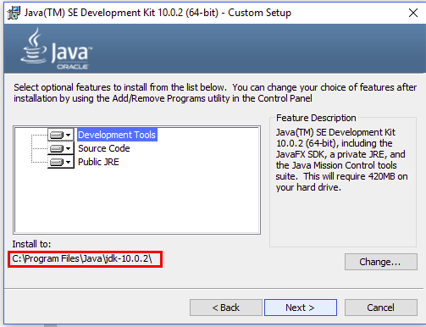

Puedes cambiar la localización de la instalación, pero aconsejamos no hacerlo.

Comprueba que las variables JAVA_HOME y PATH estén creadas correctamente, en caso contrario, créalas como variables de entorno o de usuario en función de si tienes permisos de administrador o no.
Para poder acceder a esta información, desde el panel de Control, escribimos en la esquina superior derecha: “variable entorno”

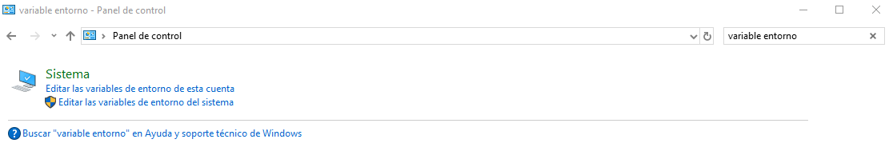
Pulsamos en el link Editar las variable de entorno de esta cuenta - Seleccionamos la opción deseada y pulsamos el botón Nueva o Editar, en función de si ya teníamos la variable o la tenemos que añadir nueva.
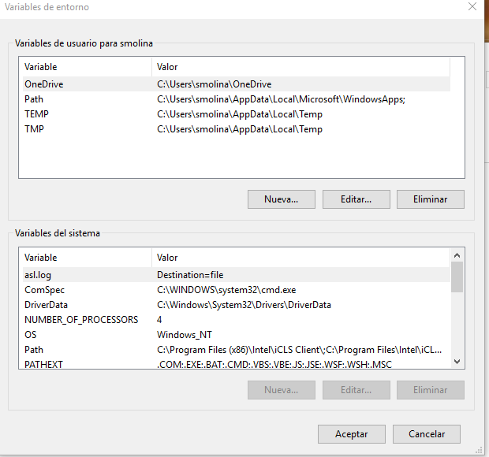

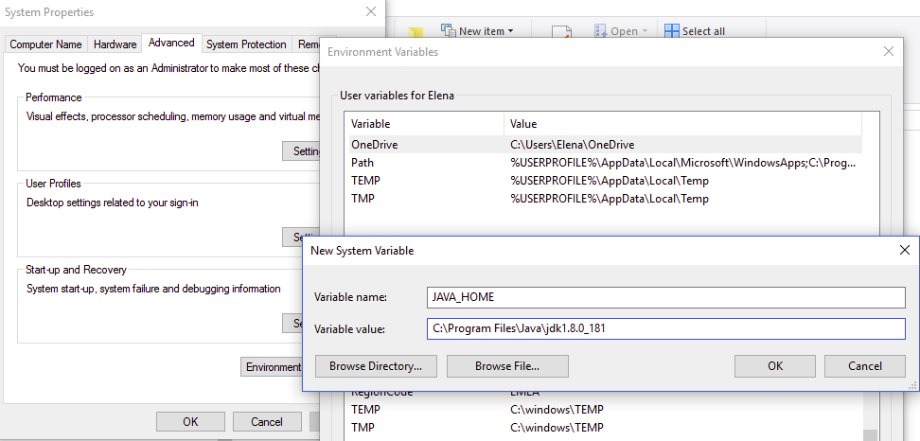
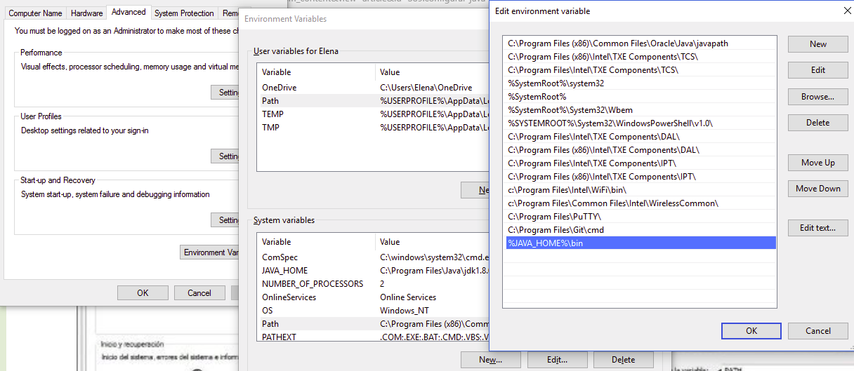

Caso Particular
Nos hemos encontrado con situaciones en las que otras herramientas han tenido un problema con la ruta de Java definida en las variables de entorno (accesible desde el Panel de Control - System). Por lo que os aconsejamos solicitar que la ruta de JAVA_HOME acaba en la ruta del .jar y no en /bin, como muestra la imagen:

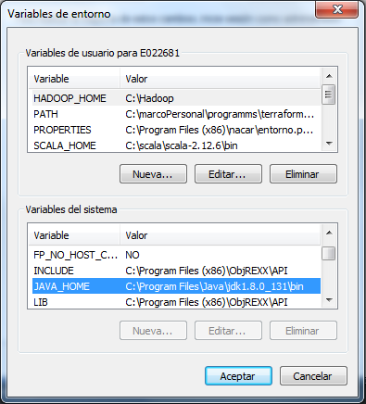

Winutils.exe
Para ejecutar procesos de spark en modo local necesitamos descargar la librería nativa de Hadoop para Windows. Se puede descargar desde distintas fuentes, y existe tanto para ordenadores con procesadores de 32 bits como de 64.

WinUtils 32bits: https://codeload.github.com/gvreddy1210/32bit/zip/master
WinUtils 64bits: https://codeload.github.com/gvreddy1210/64bit/zip/master

Crea un parámetro local HADOOP_HOME apuntado al directorio dónde esté el winutil.exe.

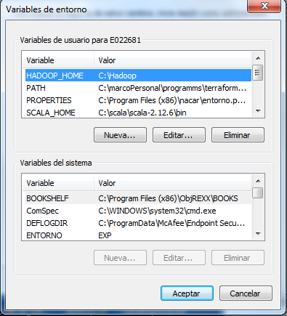

Git
Es necesario tener instalado el cliente de git (Git-SCM) para Windows:
- https://git-scm.com/download/win

También se puede instalar usando el Centro de Software de los ordenadores plataformados (Inicio > Centro de Software > buscar “git” > Git 1.9.5 o posterior)

En caso de tener permisos de administrador y poder instalarlo, la instalación por defecto es correcta (se genera una carpeta “Git” en Program Files - 2ª imagen):
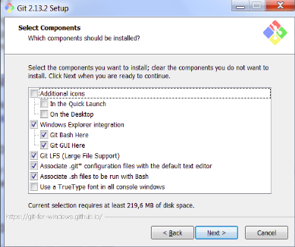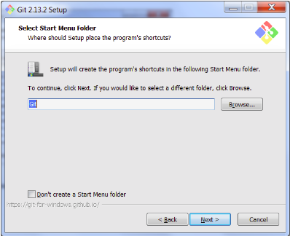
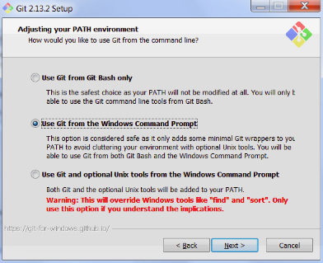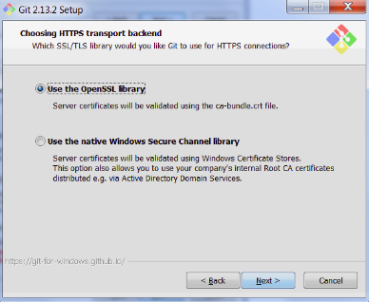
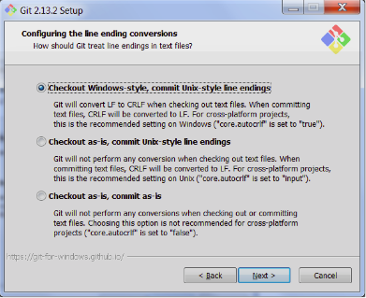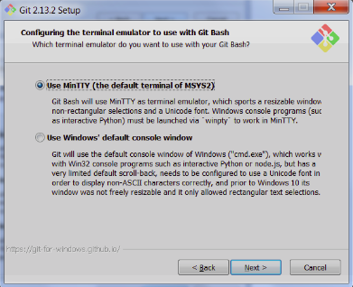
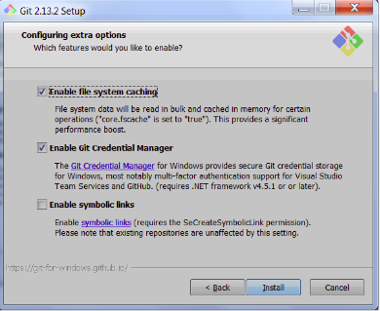

Claves pública y privada
Hay varias maneras de generar estas claves, vamos a explicar una de ellas, pero cualquiera es igualmente válida. En caso de usar otra, habría que comprobar que la carpeta .ssh se ha generado y que ambas claves se han guardado correctamente.

Al instalar Git, hemos instalado un el acceso a ssh que nos va a facilitar la creación de la clave.

Ejecutamos Git Bash y escribimos ssh-keygen:
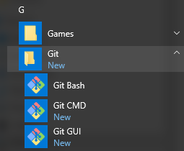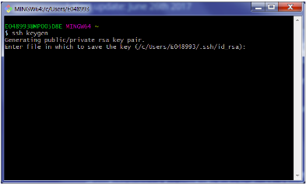

No metemos ninguna contraseña (dar a Intro sin introducir nada):
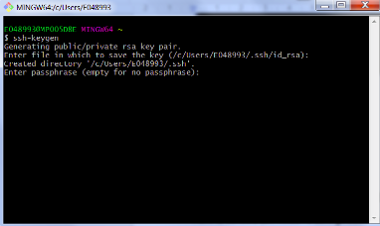
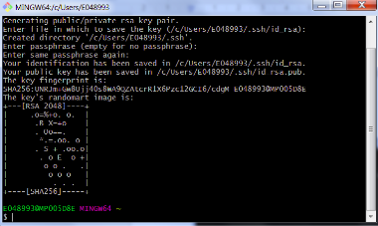

Las claves ya están generadas, y se han guardado en una nueva carpeta .ssh:
Desde File Explorer:
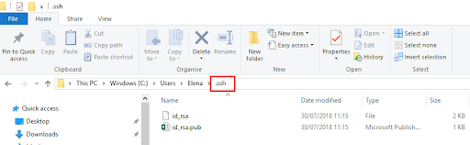

Ver la clave pública: visualizar el contenido del fichero id_rsa.pub que se encuentra en la carpeta /.ssh (ejecutar cat ~/.ssh):

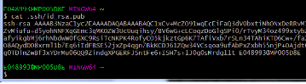

Registro y configuración en Globaldevtools

Bitbucket
Acceso a https://globaldevtools.bbva.com/#.
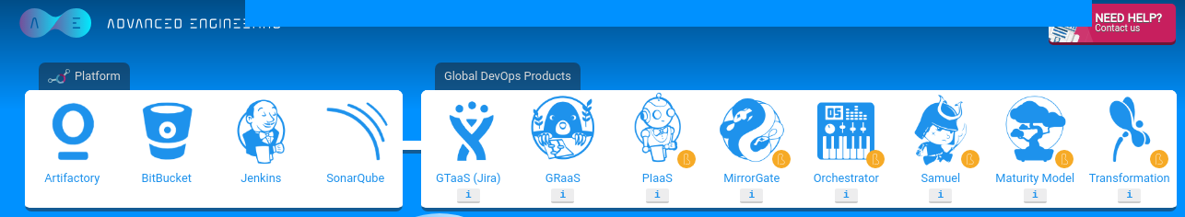

Acceder a Bitbucket. Si no se tiene acceso, se puede dar d e alta usando la herramienta GRaaS:

- https://globaldevtools.bbva.com/graas/user/register/
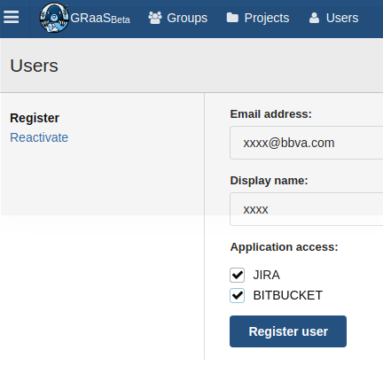

Una vez en Bitbucket, accede a tu perfil para configurar la clave: Manage account → SSH Keys
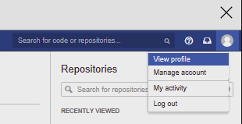
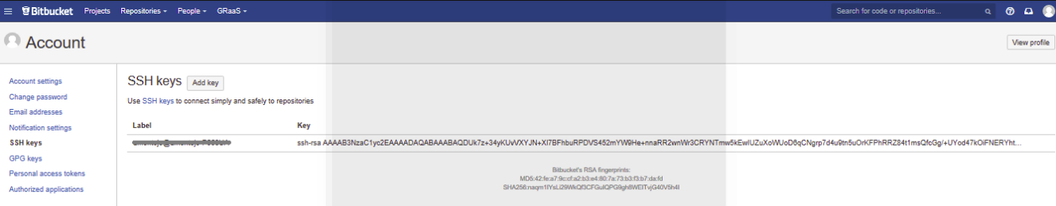
Un usuario puede tener más de una clave asociada, ya que deberá tener al menos una por cada ordenador que utilice. En caso de estar usando una máquina virtual, ésta tendrá que tener su propia clave.
Seleccionar “Add key” y añadir la clave del archivo id_rsa.pub.
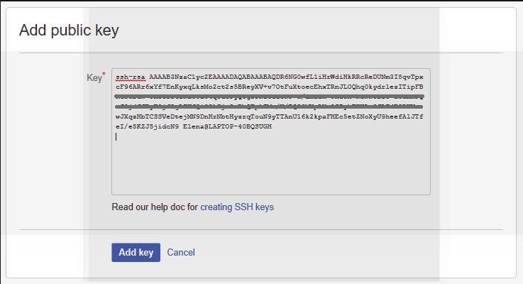
Al añadir la clave queda asociada a nuestro usuario, lo que nos permitirá descargar repositorios.
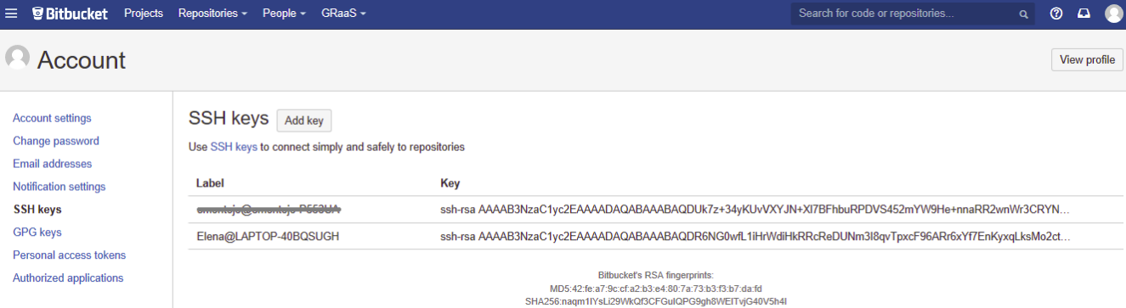
Más información sobre las claves SSH en: https://confluence.atlassian.com/bitbucketserver/ssh-user-keys-for-personal-use-776639793.html

Artifactory
Accede a Artifactory: https://globaldevtools.bbva.com/artifactory/webapp/#/home
Cliquea sobre tu nombre de usuario, marcado en el recuadro rojo en la imagen:
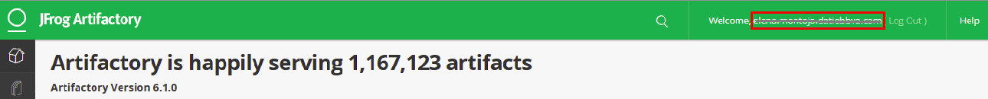
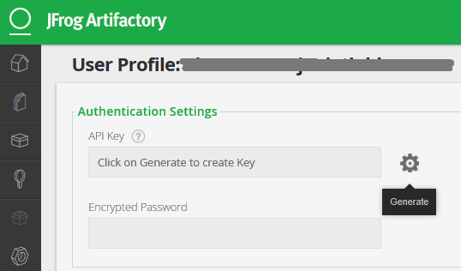
Si no tienes una contraseña creada, puedes generarla desde la opción “Generate”. En pasos posteriores usaremos esta contraseña, fácilmente copiable con la opción mostrada en la siguiente imagen.

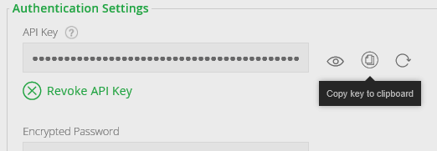

IntelliJ
Aunque estuviera disponible en el Centro de Software, su instalación no requiere de permisos de administrador, por lo que, con intención de obtener la última versión, os aconsejamos su descarga manual:
https://www.jetbrains.com/idea/download/index.html#section=windows
Descargar la versión gratuita: Community Edition.

En caso de ya tener un IntelliJ instalado, si es una versión previa a la de 2016, aconsejamos actualizarla.

Instalación:
Al cliquear sobre el archivo .exe descargado, puede que pida la contraseña de administrador, seleccionando “Cancelar” la instalación comenzará igualmente.
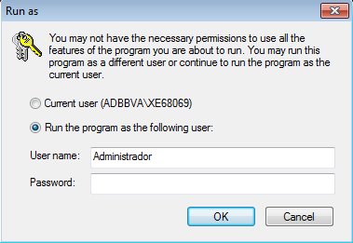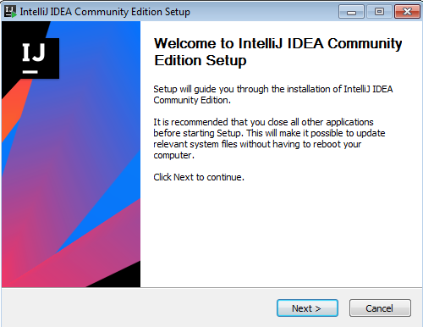
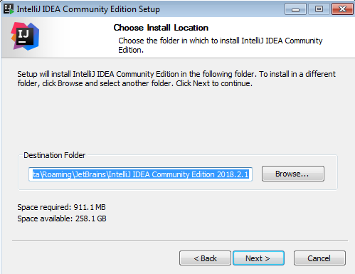
Continuando con la instalación, seleccionará por defecto si estamos en un ordenador de 32 o 64 bits, seleccionaremos por lo menos la opción .java y “Next”. Continuar la instalación hasta el final (un par de pantallas más).
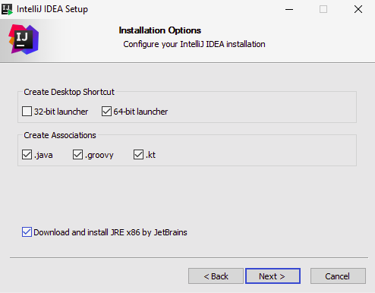
Una vez completada la instalación, normalmente se crea un icono en el escritorio. Tendremos que configurar según las necesidades (sólo requerido la primera vez que se abre).
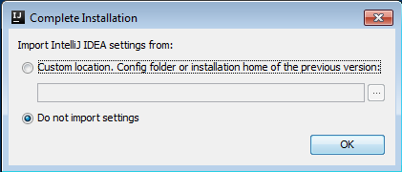
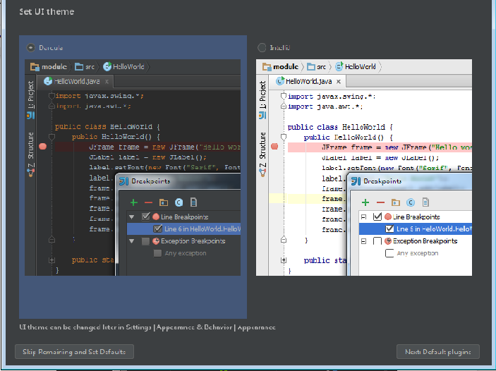

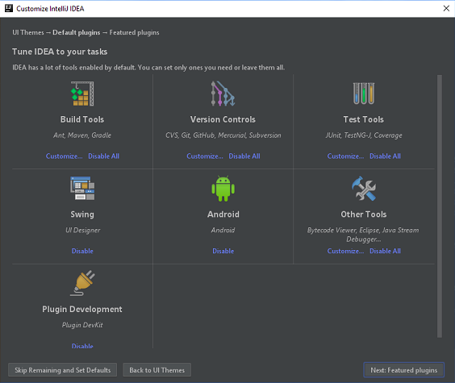

Entrando en las opciones de “Build Tools”, seleccionar al menos Maven.
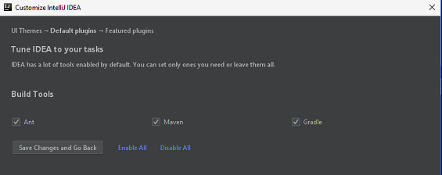

Volver con “Save Changes and Go Back” a la pantalla anterior.
En Control de Versiones, de no querer dejar todas las opciones seleccionadas, actualmente sólo trabajamos con Git, aunque hay proyectos internos en Datio para los que aconsejamos también seleccionar GitHub.

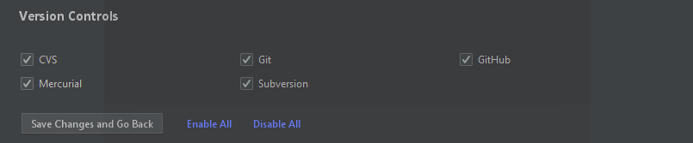

Volviendo a la pantalla anterior, seleccionar “Next featured plugins”.

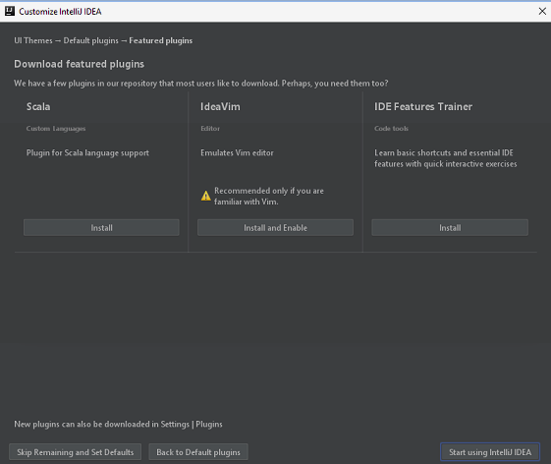

Vamos a necesitar el Plugin de Scala, pero podría ser que al intentar descargarlo, por falta de conexión a internet, de un error. En ese caso, añadiremos las instrucciones para su descarga más adelante. De poder descargarlo, al terminar su descarga nos lo indicará en la pantalla.
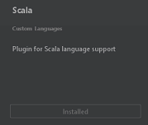

Finalmente, seleccionar “Start using IntelliJ IDEA”

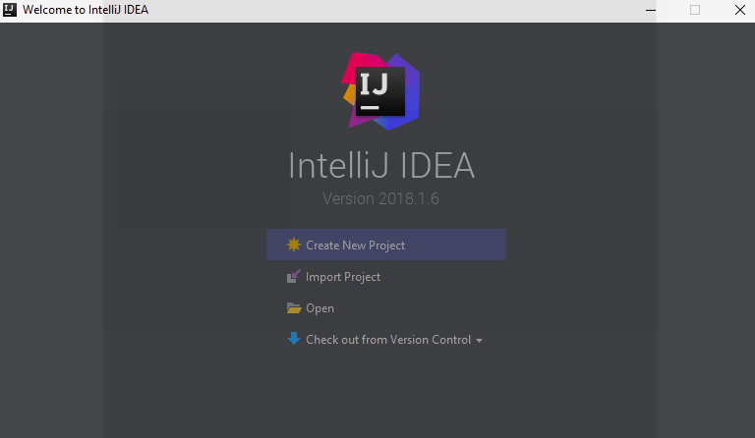

Prueba de descarga de repositorio Bitbucket
Accede a Bitbucket: https://globaldevtools.bbva.com/bitbucket/dashboard
Esta prueba se puede hacer usando cualquier repositorio de Bitbucket. Proponemos uno por ser muy usado tanto por los equipos como durante formaciones y workshops: https://globaldevtools.bbva.com/bitbucket/projects/EOCPL/repos/kirby-extension-example/browse

Para descargarlo, copia el enlace accesible desde la opción “Clone”.
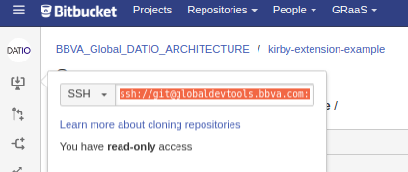

Abre Git Bash (instalado en uno de los pasos anteriores). En general, los programas se suelen descargar dentro de la carpeta de IntelliJ llamada IdeaProjects. Ejecuta el comando “git clone” + el enlace copiado.
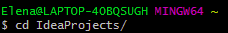
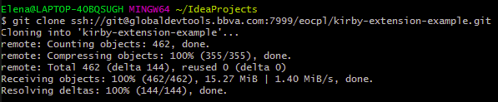

En caso de que se necesite una confirmación de autenticidad, introducir “yes”.
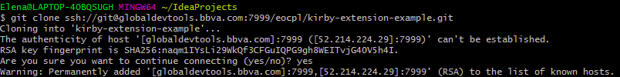

Si el resultado que ves no es el esperado y da un error por no reconocer globaldevtools o no tener permisos de acceso al repositorio, podría ocurrir, si estás usando la red del banco que sea un problema de conexión, prueba a usar wifi o a establecer la conexión a través del proxy vip:
Abre la carpeta .ssh generada en tu carpeta de usuario y añade un fichero config con la información del proxy (España/Global):
Host globaldevtools.bbva.com
ProxyCommand connect -S proxyvip.igrupobbva:8080 %h %p

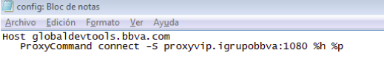

Para más información: https://docs.google.com/document/d/1qRKKzXFuvRiusFE8UG8yEMykBfvTV3vHng-pq3wxRAM/edit

Abrir el repositorio descargado desde IntelliJ:
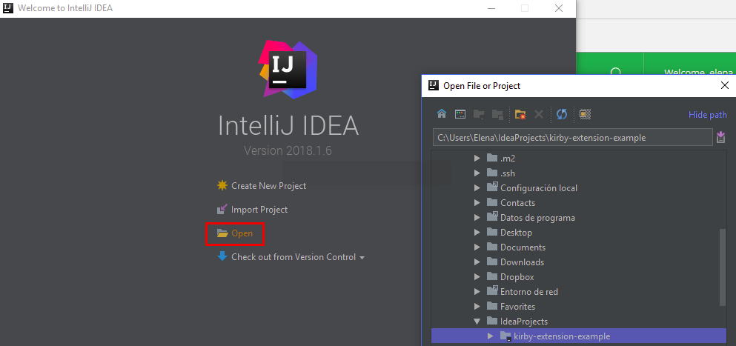

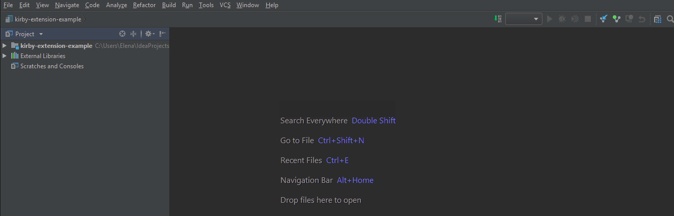

Llegado a este punto, aún no hemos terminado la configuración, por lo que vamos bien, pero aún nos queda un poco para que todo funcione.

Configuración Git:
Comprobar que la configuración de Git en IntelliJ es la correcta:
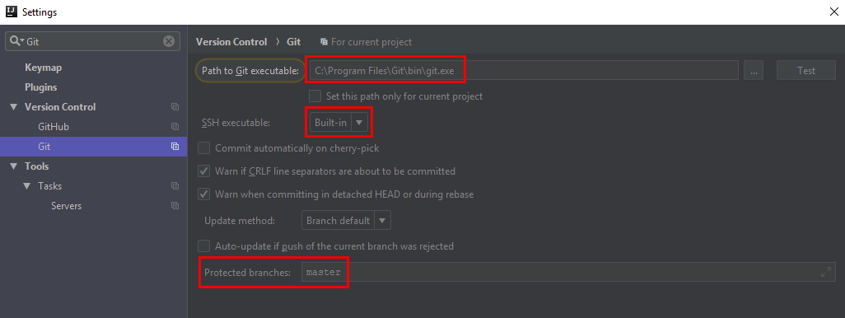

Plugin de Scala
Con IntelliJ abierto, ir a File → Settings → Plugins. Busca el de Scala. De no encontrarlo, selecciona “Install JetBrains plugin…”

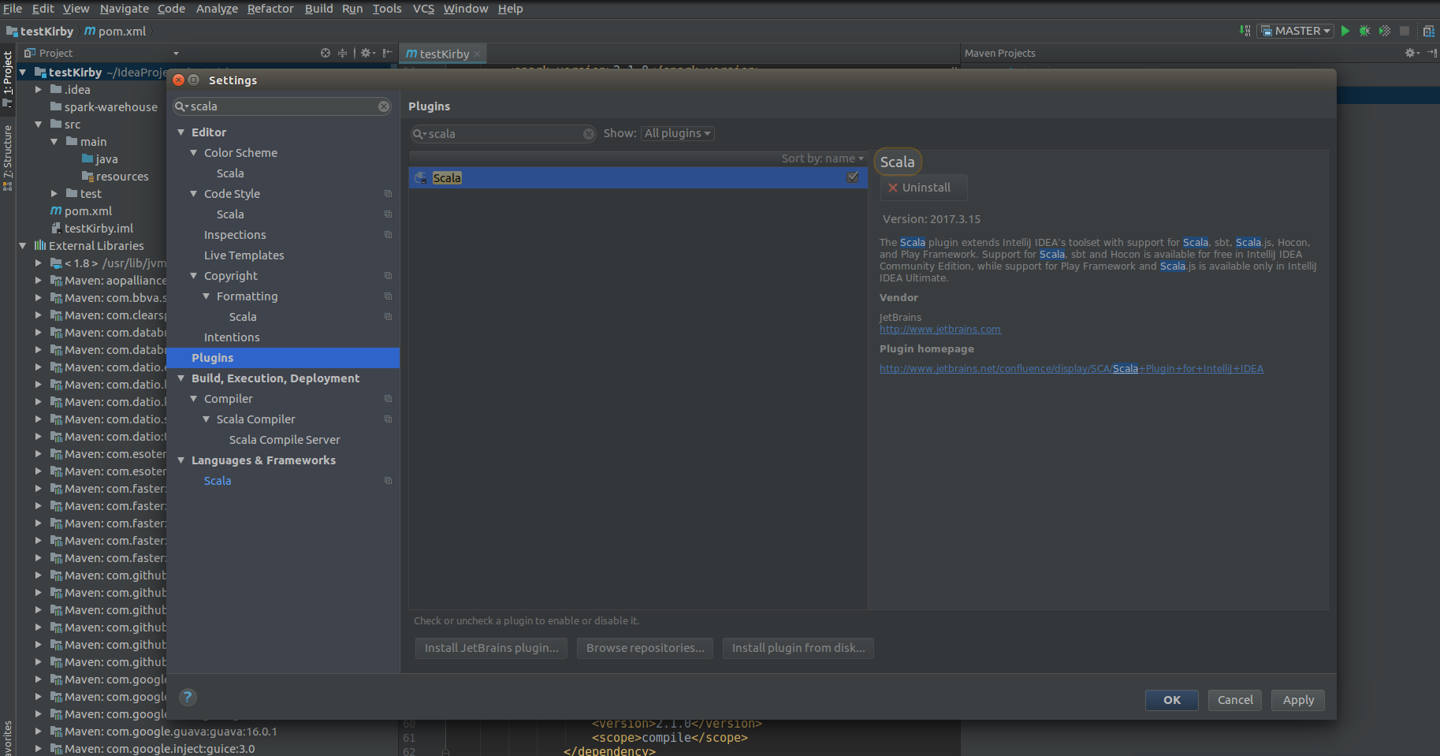

En la mayoría de los casos en ordenadores con plataforma BBVA hemos visto la necesidad de añadir el proxy de acceso a internet. Para hacer esto, lo primero será localizar el proxy:
- Abre Internet Explorer: Herramientas → Opciones de internet → Conexiones → Configuración LAN

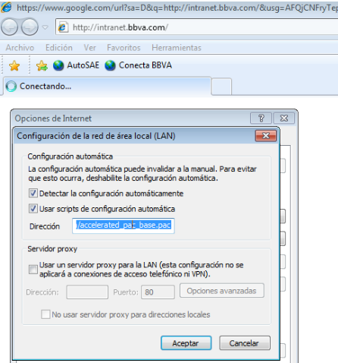

- Copia la dirección: http://bbvapac.igrupobbva/accelerated_pac_base.pac
Volviendo a IntelliJ. Seleccionar File → Settings → Plugins → “Install JetBrains plugin…” en caso de no estar allí ya.

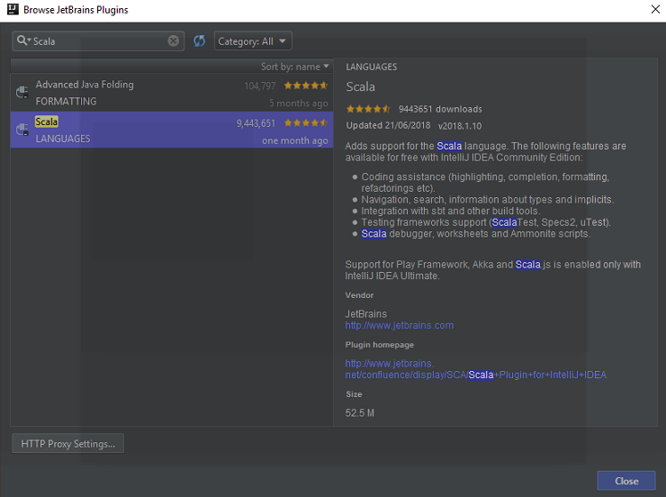

En el caso de la imagen, la librería ya está instalada, en caso contrario, un botón verde con la opción “Install” se encontraría en el rectángulo derecho debajo de la palabra “Scala”.

Para añadir el proxy, selecciona “HTTP Proxy Settings…”. La opción a escoger es “Auto-detect proxy settings” y “Automatic proxy configuration URL: “. Introducir el proxy copiado anteriormente en este espacio, y dar a OK.

Tras volver a la pantalla anterior, instalar el plugin de scala.

Maven
Los proyectos de desarrollo y las ejecuciones en local de ingestas requieren de proyectos Maven. Podríamos instalar Maven en el ordenador, o en el caso en el que sólo vayamos a usarlo dentro del IDE (IntelliJ), podríamos trabajar con las opciones que IntelliJ nos ofrece. En este manual se explican ambas opciones. Nuestro consejo es que en caso de ir a desarrollar de manera habitual se realice la instalación completa, para trabajo básico de ingesta o desarrollos puntuales, la instalación dentro del IDE es suficiente.

Descarga desde IntelliJ
Si al descargar IntelliJ seleccionaste la opción “Maven” en “Build Tools”, puedes comprobar el éxito de su instalación viendo si existen las siguientes carpetas:
- .m2 en tu carpeta de usuario
- Maven como plugin en IntelliJ
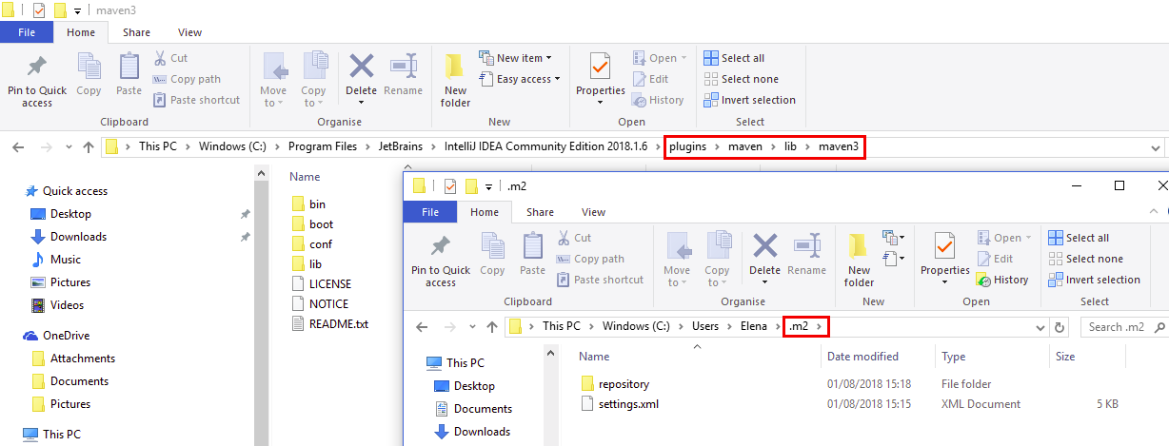
En caso de no tenerlo instalado, puedes descargarte Maven (Maven Integration) como plugin de IntelliJ igual que hiciste con el de Scala.
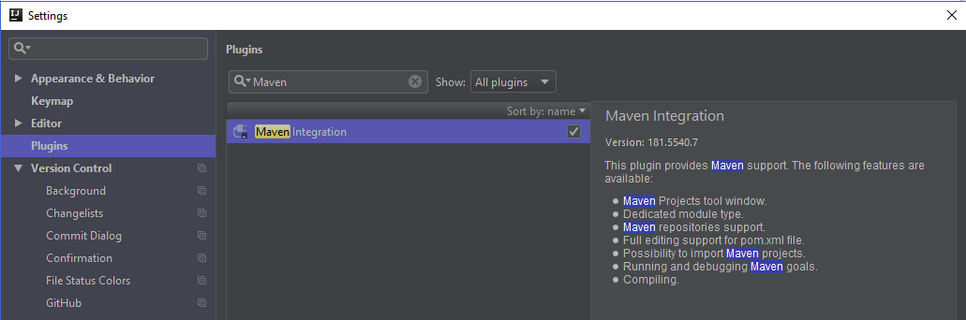
Si las tienes, sólo quedaría incluir a tu variable de sistema “Path” la ruta del bin: {INSTALLATION_BASE}/plugins/maven/lib/maven3/bin.

Descarga completa
Desde la página oficial de Maven puedes descargarte la última versión: https://maven.apache.org/download.cgi
Las instrucciones de instalación están también en: https://maven.apache.org/install.html

Añade las variables de usuario relevantes: Panel de control→ Sistema → Editar las variables de entorno de esta cuenta.

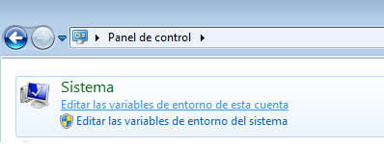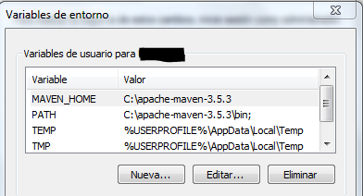

Selecciona “Nueva” para añadir una nueva variable:
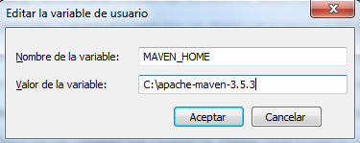

Como se mencionaba en la guía de instalación, la variable PATH tiene que contener la ruta /bin de maven:
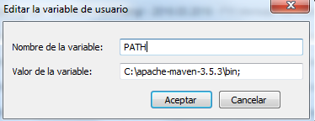

Configuración Maven

Settings.xml
Este archivo contiene elementos utilizados para definir valores que configuran la ejecución de Maven de varias maneras, como pom.xml, pero no deben agruparse en ningún proyecto específico ni distribuirse a un público. Incluyen valores tales como la ubicación del repositorio local, servidores de repositorio remotos alternativos e información de autenticación.

Para entender más sobre el fichero settings.xml, la información oficial la podrás encontrar en: https://maven.apache.org/settings.html

Este fichero suele encontrarse en la carpeta .m2.
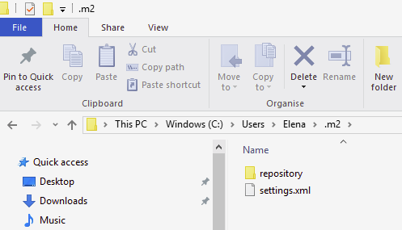

De no ser así, debería estar dónde se haya instalado Maven, normalmente:
- C:\Program Files\JetBrains\IntelliJ IDEA Community Edition 018.1.6\plugins\maven\lib\maven3\conf si la instalación se ha realizado a través de IntelliJ.
- C:\Program Files\Maven\apache-maven-3.5.4\conf cuando se instala Maven en la máquina.

En cualquier caso, IntelliJ debería de apuntar al documento que vayamos a editar (lo más habitual es tenerlo en el .m2, por lo que se aconseja copiar el fichero a esa localización en caso de que no esté allí). Para comprobarlo File → Settings → Maven, como muestra la imagen.
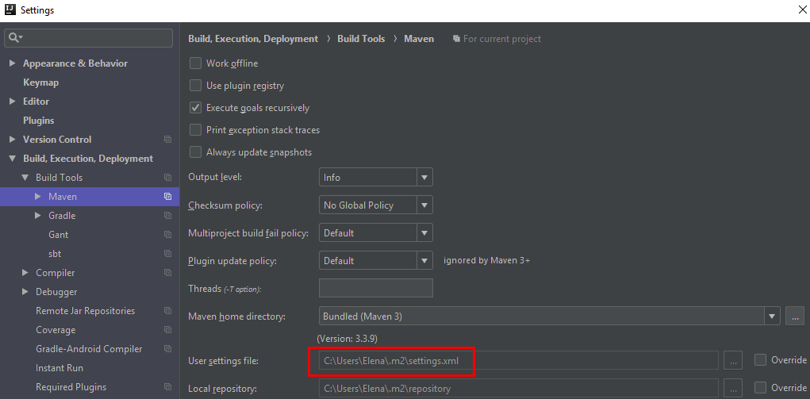

Si no tienes este archivo, puedes descargarlo desde: https://drive.google.com/open?id=1LGTt9a1ILMPruyySbi8DKecFbBeErQu2

Las credenciales necesarias serán las generadas en Artifactory en un apartado anterior. Es necesario tanto reemplazar el nombre de usuario como el password.
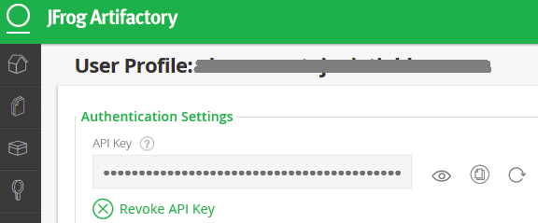

Para apuntar a los repositorios de artefactos necesarios, habrá que nombrarlos ya que en otro caso no será capaz de resolver las dependencias. Para hacer esto, habrá que añadir los repositorios de Artifactory: central, snapshots de repository-spark y plugins-release. Se puede ver un ejemplo en el settings.xml aportado: https://drive.google.com/open?id=1LGTt9a1ILMPruyySbi8DKecFbBeErQu2

Caso Particular:
Si estás conectado a la red de BBVA puede ser que necesites el Proxy VIP para poder acceder a Artifactory (a globaldevtools en general), en este caso, tendrás que añadir lo siguiente a tu settings.xml. Aunque esto no lo sabrás hasta que no intentes descargar dependencias en el siguiente paso.
<proxies>
<proxy>
<id>proxyvip</id>
<active>true</active>
<protocol>http</protocol>
<host>proxyvip.igrupobbva</host>
<port>8080</port>
<usuario?password del proxy>
<nonProxyHosts>127.0.0.1|52.210.54.51|76.249.26.7</nonProxyHosts>
</proxy>
<proxies>

Descargar las dependencias
Abre en IntelliJ nuevamente el proyecto que descargaste al comprobar la conexión con Globaldevtools (en el ejemplo utilizamos kirby_extension_example). Ten en cuenta que cuando Maven descarga dependencias puede tardar un poco, podrás ver actividad en la parte inferior del programa:

Si no puedes ver las pestañas de Maven (a la derecha del programa) o el terminal (en la parte inferior), están accesibles desde la opción View → Tool Windows:
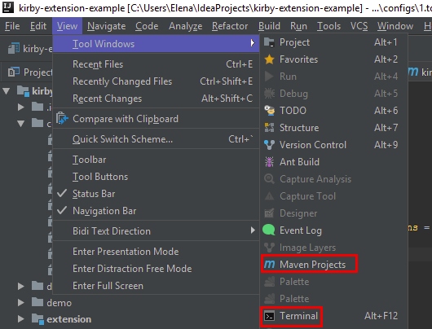

Abre la ventana de Maven: si está bien configurado, deberían ser visibles algunas opciones, no tiene porqué coincidir con las de la imagen, en caso de no haber nada, prueba primero a refrescar la pantalla. Si estás trabajando con el repositorio de ejemplo de extensión de Kirby, selecciona “run_local”.
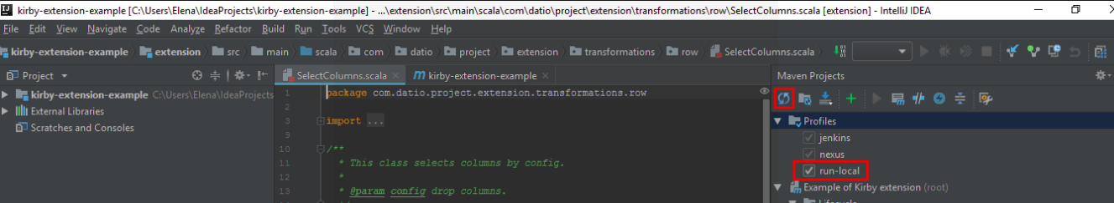

Si en algún momento IntelliJ te muestra el siguiente mensaje es porque ha detectado dependencias que no tienes en ese momento gestionadas, es normal, simplemente selecciona una de las dos opciones. Las dos son válidas, si no quieres que te avise cada vez que esta situación se repita, selecciona “Enable Auto-Import”.
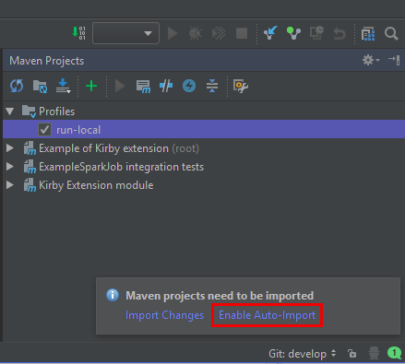

Para comprobar que el proyecto está usando la versión de Java correcta: File → Project Structure… y comprueba en el apartado de “Project” las opciones seleccionadas. Si no hubiera ningún SDK, ve al apartado SDK y abre el JDK que se instaló en apartados anteriores.
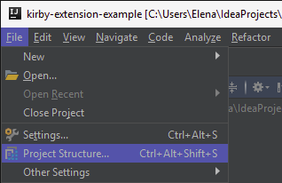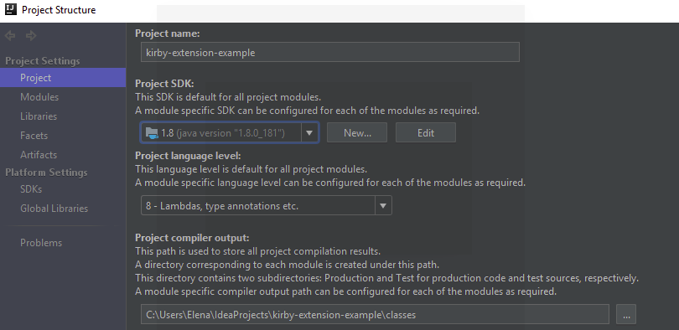

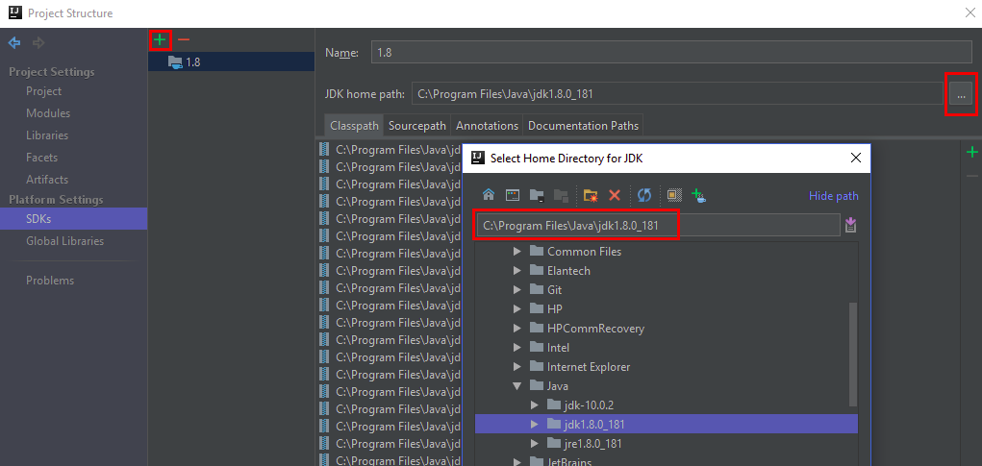

Por último, abre el terminal de IntelliJ y ejecuta el siguiente comando: mvn clean compile
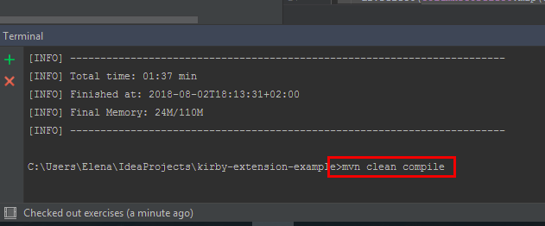

Tras unos segundos en los que podrás ver el progreso en el terminal, verás el siguiente resultado:
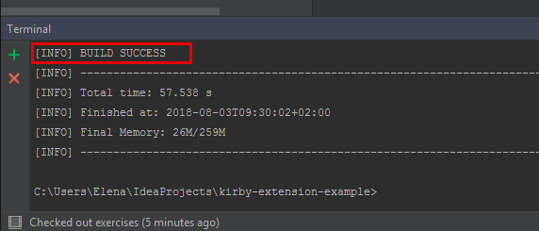

Postman
Esta aplicación es descargable desde su página oficial: https://www.getpostman.com/
Para evitar los problemas con Armadillo, desactivar la verificación con el certificado SSL.
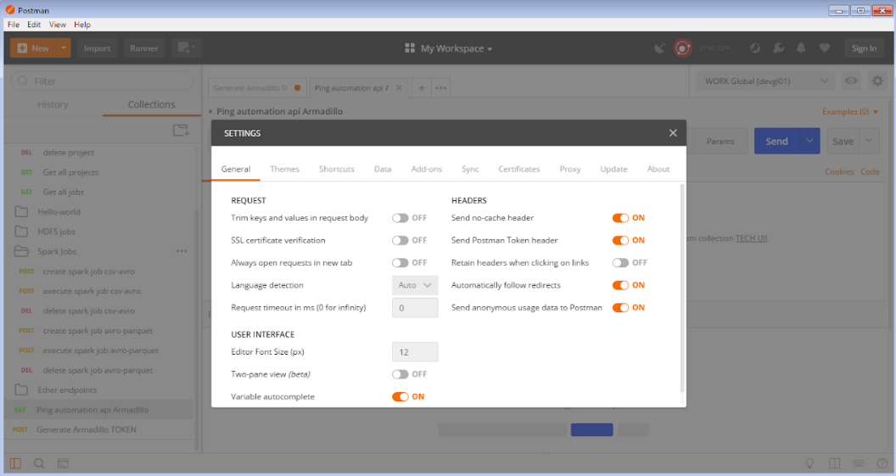

Otra lectura recomendada
Para entrar en detalle sobre el uso de las herramientas de gobierno del Banco, han creado un documento muy extenso llamado: “PaaS - Guía Herramientas de Gobierno. Todo lo que necesitas saber”. Puedes encontrarlo en:
https://docs.google.com/document/d/1h-x1M3EqTkFLYWowUXMS0OEHVMTR20tRce9TFR9BspY/edit

